Reporte mensual estadístico
Julio – 2026

Presentación
El presente reporte corresponde al informe mensual de estadísticas jurisdiccionales del Segundo Tribunal Ambiental, correspondiente al mes de julio de 2026.
El reporte se estructura en seis secciones: (i) síntesis ejecutiva del mes; (ii) ingreso de causas; (iii) actividad jurisdiccional, incluyendo una síntesis de las materias resueltas por las sentencias dictadas durante el período; (iv) estado general de las estadísticas; (v) seguimiento de impugnaciones de sentencias; y (vi) conclusiones. Adicionalmente, y con el fin de permitir una lectura comparada, se incluyen los datos del período enero–julio de 2026.

Síntesis ejecutiva — julio 2026

Tabla 1. Síntesis mensual — julio 2026 y acumulado anual (enero–julio)
Causas ingresadas en julio | Causas ingresadas en el año | Sentencias dictadas en julio | Sentencias dictadas en el año | Causas terminadas en julio (todo tipo de término) | Causas terminadas en el año (todo tipo de término)
16 | 76 | 2 | 16 | 2 | 28

El mes de julio de 2026 registró 16 causas ingresadas, todas correspondientes a reclamaciones de ilegalidad de actos de la Administración.
En materia jurisdiccional, durante el mismo período el Tribunal dictó 2 sentencias definitivas en causas de reclamación, cada una de las cuales resolvió una causa. No se registraron otros tipos de término durante el mes.
En el período acumulado enero–julio de 2026 se contabilizan 76 causas ingresadas y 28 terminadas, considerando todo tipo de término. Durante el mismo período, el Tribunal dictó 16 sentencias definitivas.

Ingreso de causas

Causas ingresadas por tipo de procedimiento — julio 2026
Durante julio de 2026 ingresaron 16 causas al Tribunal, todas ellas reclamaciones de ilegalidad de actos de la Administración.
En perspectiva acumulada, el período enero–julio de 2026 totaliza 76 causas ingresadas, de las cuales 74 corresponden a reclamaciones de ilegalidad (97,4%) y 2 a demandas por reparación de daño ambiental (2,6%). Febrero continúa siendo el mes de mayor ingreso, con 23 causas, mientras que julio, con 16 ingresos, constituye el segundo registro mensual más alto del año.
Tabla 2. Causas ingresadas entre enero y julio de 2026, por tipo de procedimiento y mes
Tipo de procedimiento | Enero | Febrero | Marzo | Abril | Mayo | Junio | Julio | Total
Reclamaciones de ilegalidad | 11 | 23 | 8 | 5 | 5 | 6 | 16 | 74
Demandas por reparación de daño ambiental | 1 | 0 | 0 | 0 | 0 | 1 | 0 | 2
Solicitudes de autorización SMA | 0 | 0 | 0 | 0 | 0 | 0 | 0 | 0
Consultas de la SMA | 0 | 0 | 0 | 0 | 0 | 0 | 0 | 0
TOTAL | 12 | 23 | 8 | 5 | 5 | 7 | 16 | 76

Gráfico 1. Causas ingresadas por mes y acumulado enero–julio 2026
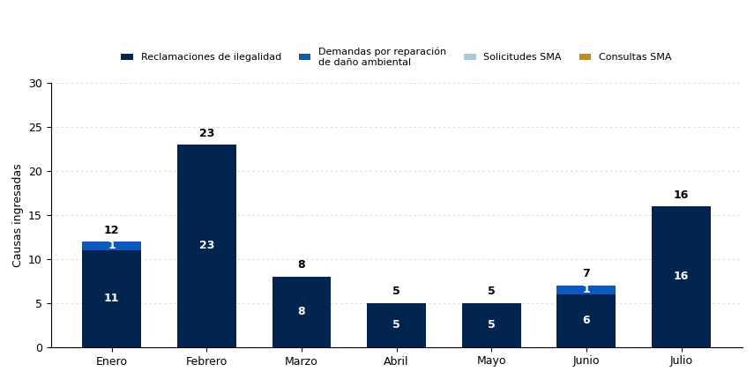
*En el período enero–julio de 2026 no se registraron ingresos en materia de solicitudes de autorización ni consultas de sanción de la Superintendencia del Medio Ambiente.

Distribución territorial del ingreso enero–julio 2026
En julio, el Tribunal registró ingresos relativos a proyectos o actividades ubicados en las regiones Metropolitana, de Valparaíso, de O’Higgins y de Tarapacá.
Durante el período enero–julio de 2026, la distribución territorial de las causas ingresadas mantuvo una marcada concentración en la macrozona centro. La Región Metropolitana acumuló 48 de las 76 causas del período, seguida por Valparaíso con 16, Maule con 5 y O’Higgins con 2. Las regiones de Tarapacá, Ñuble, La Araucanía y Magallanes, junto con la categoría interregional, registraron 1 causa cada una.

Tabla 3. Ingresos enero–julio 2026 según distribución geográfica
Región | Enero | Febrero | Marzo | Abril | Mayo | Junio | Julio | Total
RM | 10 | 20 | 2 | 3 | 0 | 3 | 10 | 48
Valparaíso | 1 | 1 | 3 | 2 | 2 | 3 | 4 | 16
O’Higgins | 1 | 0 | 0 | 0 | 0 | 0 | 1 | 2
Maule | 0 | 2 | 0 | 0 | 2 | 1 | 0 | 5
Ñuble | 0 | 0 | 0 | 0 | 1 | 0 | 0 | 1
Araucanía | 0 | 0 | 1 | 0 | 0 | 0 | 0 | 1
Magallanes | 0 | 0 | 1 | 0 | 0 | 0 | 0 | 1
Interregional | 0 | 0 | 1 | 0 | 0 | 0 | 0 | 1
Tarapacá | 0 | 0 | 0 | 0 | 0 | 0 | 1 | 1
Total | 12 | 23 | 8 | 5 | 5 | 7 | 16 | 76
*Incluye todo tipo de ingresos

Actividad jurisdiccional

Causas terminadas enero–julio 2026
Durante julio de 2026 se puso término a 2 causas, ambas correspondientes a reclamaciones de ilegalidad y resueltas mediante sentencia definitiva.
En el período acumulado enero–julio, el Tribunal puso término a 28 causas: 26 reclamaciones y 2 demandas. Respecto de estas últimas, una terminó por avenimiento en enero y otra por conciliación en mayo.
Tabla 4. Causas terminadas por tipo de procedimiento (todo tipo de término) — enero–julio 2026
Tipo de procedimiento | Enero | Febrero | Marzo | Abril | Mayo | Junio | Julio | Total
Reclamaciones de ilegalidad | 6 | 0 | 3 | 5 | 4 | 6 | 2 | 26
Demandas por reparación de daño ambiental | 1 | 0 | 0 | 0 | 1 | 0 | 0 | 2
Solicitudes / Consultas SMA | 0 | 0 | 0 | 0 | 0 | 0 | 0 | 0
Total (todo tipo de término) | 7 | 0 | 3 | 5 | 5 | 6 | 2 | 28

Sentencias definitivas dictadas — julio 2026
El Tribunal dictó 2 sentencias definitivas en julio de 2026, ambas en causas de reclamación de ilegalidad y sin causas acumuladas, por lo que en conjunto resolvieron 2 reclamaciones. No se dictaron sentencias definitivas en demandas por reparación de daño ambiental durante el mes.
En el acumulado enero–julio, el Tribunal pronunció 16 sentencias definitivas: 4 en enero, 3 en marzo, 2 en abril, 2 en mayo, 3 en junio y 2 en julio.
Tabla 5. Sentencias definitivas dictadas por tipo de procedimiento — enero–julio 2026
Tipo de procedimiento | Enero | Febrero | Marzo | Abril | Mayo | Junio | Julio | Total
Reclamaciones de ilegalidad | 4 | 0 | 3 | 2 | 2 | 3 | 2 | 16
Demandas por reparación de daño ambiental | 0 | 0 | 0 | 0 | 0 | 0 | 0 | 0
Total sentencias definitivas | 4 | 0 | 3 | 2 | 2 | 3 | 2 | 16
Para efectos del reporte, se distingue entre “causas terminadas” (todo tipo de término, incluyendo desistimiento, avenimiento, conciliación u otro) y “sentencias definitivas dictadas”.

Materias resueltas por las sentencias dictadas — julio 2026
Las dos sentencias definitivas dictadas durante julio abordaron controversias relativas a la evaluación ambiental de un proyecto energético y al ejercicio de la potestad sancionatoria de la Superintendencia del Medio Ambiente (SMA). La tabla siguiente sintetiza las materias examinadas y la decisión adoptada en cada causa.
Tabla 6. Materias resueltas por las sentencias definitivas dictadas en julio de 2026
Causa | Fecha de sentencia | Materia principal | Cuestiones examinadas | Decisión
R-509-2025 | 3 de julio de 2026 | Reclamación del art. 17 N° 8 de la Ley N° 20.600 contra el rechazo de la solicitud de invalidación de la RCA del proyecto “Planta Fotovoltaica Hugo Lorenzo”. | (i) oportunidad de la solicitud; (ii) legitimación activa; (iii) emplazamiento del proyecto en Área de Preservación Ecológica; y (iv) evaluación ambiental de las componentes (a) flora, (b) funga, (c) fauna, (d) suelo, (e) patrimonio arqueológico, (f) paisaje, (g) medio humano y (h) permisos ambientales sectoriales. | Rechaza íntegramente la reclamación y mantiene vigente el acto reclamado.
R-505-2025 | 9 de julio de 2026 | Reclamación del art. 17 N° 3 de la Ley N° 20.600 contra la resolución de la SMA que acogió parcialmente la reposición deducida en el procedimiento sancionatorio D-207-2019 y fijó la multa total en 1.264 UTA. | (i) alegación de decaimiento y/o imposibilidad material de continuar el procedimiento; y (ii) revisión de la ponderación de las circunstancias del art. 40 LOSMA, en especial (a) conducta anterior, (b) medidas correctivas, (c) intencionalidad y (d) capacidad económica. | Rechaza íntegramente la reclamación y mantiene vigente la resolución sancionatoria.

Síntesis de la actividad mensual – julio 2026
La actividad jurisdiccional del Tribunal, reflejada en el número de causas ingresadas y terminadas durante cada mes y en el período acumulado enero–julio, se presenta en el siguiente gráfico:
Gráfico 2. Actividad mensual y acumulada – Todo tipo de causas ingresadas y terminadas 2026
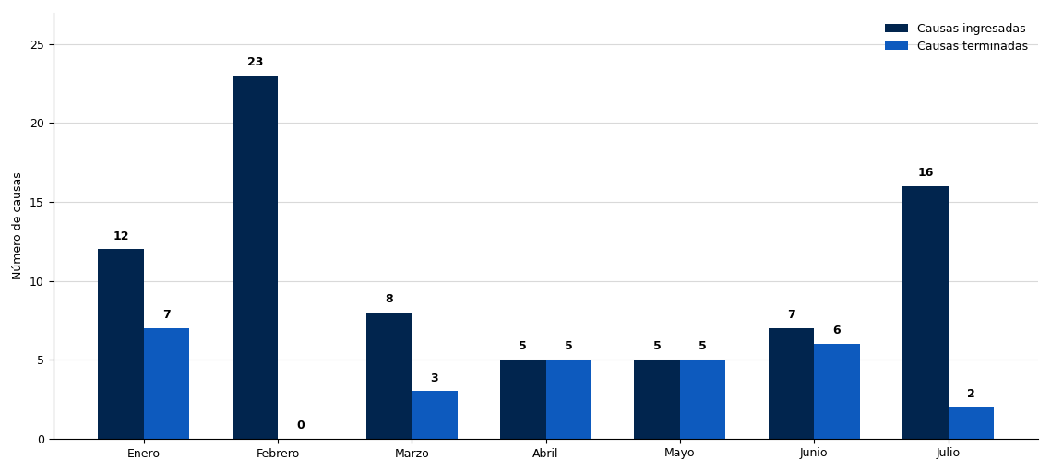

Estado general de las causas del Tribunal: Consolidado histórico
Esta sección presenta el estado general de las causas del Tribunal desde su instalación en marzo de 2013 hasta el mes de julio de 2026. La tabla integra tres dimensiones: causas ingresadas, causas terminadas, considerando todo tipo de término, y causas actualmente en tramitación.
Tabla 7. Estado general de causas — histórico acumulado a julio 2026
Tipo de causa | Ingresadas | Terminadas (todo tipo de término) | En tramitación
Reclamaciones de ilegalidad | 659 | 518 | 141
Demandas por reparación de daño ambiental | 100 | 76 | 24
Solicitudes de autorización SMA | 86 | 86 | 0
Consultas SMA | 9 | 9 | 0
Total | 854 | 689 | 165
*Nota metodológica sobre cifras históricas de causas ingresadas: Incluyen 4 causas que fueron reingresadas al Tribunal en cumplimiento de sentencias de la Corte Suprema: 2 reclamaciones de ilegalidad (R-140-2016 y R-175-2018) y 2 demandas por reparación de daño ambiental (D-26-2016 y D-27-2016). Estas causas se contabilizan dos veces en el total histórico de ingresos: una por su ingreso original y otra por su reingreso, lo que explica una diferencia de 4 unidades entre el número de causas únicas y el total de ingresos acumulados.

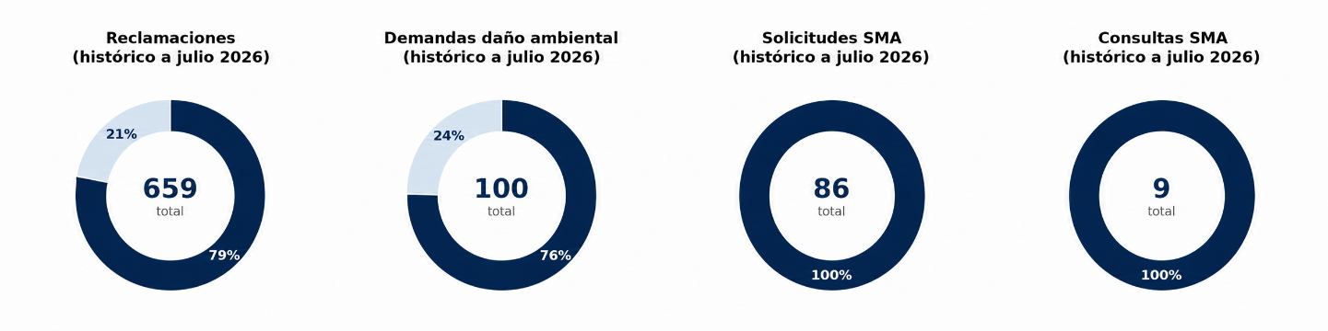
Gráfico 3. Estado general de causas — histórico acumulado a julio 2026
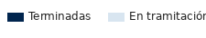
Tabla 8. Tipo de término en causas de reclamación y demanda (histórico a julio 2026)
Tipo de término | Reclamaciones | Demandas | Total R y D
Sentencia definitiva (incluyendo acumuladas) | 389 | 26 | 415
Conciliación / Avenimiento / Transacción | 4 | 16 | 20
Otro tipo de término (desistimiento, inadmisibilidad u otro) | 125 | 34 | 159
Total terminadas | 518 | 76 | 594

Impugnaciones de sentencias del Tribunal ante Tribunales Superiores
Esta sección registra los recursos de casación, queja y otros medios de impugnación interpuestos ante la Corte Suprema y la Corte de Apelaciones de Santiago contra las sentencias del Tribunal. Al cierre de julio de 2026 se registran 28 recursos aún no resueltos.
Entre enero y junio de 2026 se resolvieron 16 impugnaciones. En julio, la Corte Suprema resolvió 1 recurso de casación, correspondiente a la causa R-412-2023, rechazándolo y confirmando la sentencia del Tribunal. De este modo, durante el período enero–julio se resolvieron 17 impugnaciones.
La tabla siguiente detalla el resultado procesal de las impugnaciones resueltas entre enero y julio de 2026, desglosado por período.
Tabla 9. Resumen de resultado procesal de recursos resueltos por período — enero–julio 2026
Período | Rechaza / Confirma | Inadmisible / Confirma | Acoge (anula) | Total
Enero | 4 | 2 | 0 | 6
Febrero | 0 | 1 | 1 | 2
Marzo | 2 | 1 | 0 | 3
Abril | 0 | 0 | 0 | 0
Mayo | 2 | 0 | 0 | 2
Junio | 2 | 1 | 0 | 3
Julio | 1 | 0 | 0 | 1
Total | 11 | 5 | 1 | 17
*Nota sobre clasificación: La categoría “Rechaza / Confirma” comprende los recursos rechazados cuyo resultado mantuvo vigente la sentencia del Tribunal. La categoría “Inadmisible / Confirma” incluye tanto las inadmisibilidades puras como las decisiones mixtas en que se declaró inadmisible la casación en la forma y se rechazó la casación en el fondo. En el período enero–julio de 2026 se registra una sentencia anulada por la Corte Suprema, correspondiente a la causa R-396-2023, sin orden de reingreso o nueva tramitación ante el Tribunal según la información disponible.

Conclusiones
Julio de 2026 registró 16 causas ingresadas, todas ellas reclamaciones de ilegalidad. Se trata del segundo mayor ingreso mensual del año, después de las 23 causas registradas en febrero.
Durante julio se puso término a 2 causas mediante igual número de sentencias definitivas. Ambas rechazaron íntegramente las reclamaciones deducidas y mantuvieron vigentes los actos administrativos impugnados.
El acumulado enero–julio de 2026 alcanza 76 causas ingresadas y 28 causas terminadas. Las reclamaciones de ilegalidad continúan siendo el procedimiento ampliamente predominante, con 74 ingresos, equivalentes al 97,4% del total acumulado.
En materia de impugnaciones, la Corte Suprema resolvió 1 recurso durante julio, rechazándolo y confirmando la sentencia del Tribunal. Al cierre del mes se registran 28 recursos aún no resueltos.

